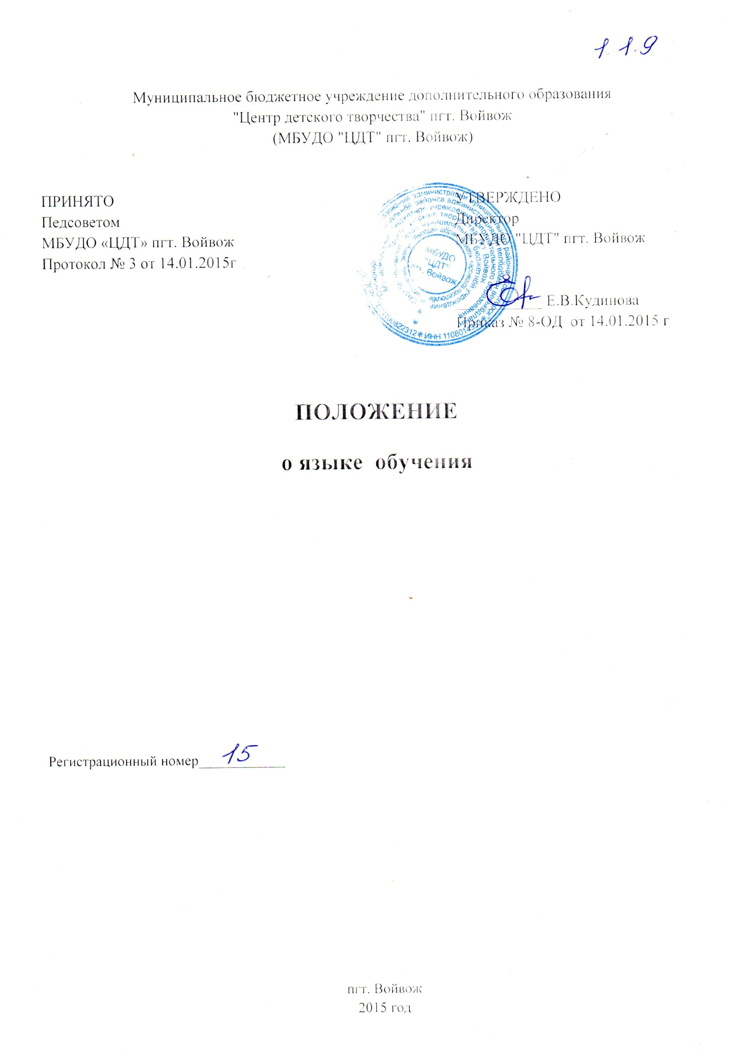1.**Общие положения**

1.1. Положение о языке образования (далее – Положение) разработано в соответствии с Федеральным Законом от 29 декабря 2012г. №273-ФЗ «Об образовании в Российской Федерации», на основании Конституции РФ, Устава МБУДО "ЦДТ" пгт. Войвож .

1.2.Настоящее Положение разработано с целью соблюдения законодательства Российской Федерации в области образования в части определения языка образования в муниципальном бюджетном образовательном учреждении дополнительного образования детей «Центр детского творчества» пгт. Войвож (далее-Центр).

**2. Язык образования**

2.1. В соответствии с ст. 14 п.1 Закона РФ «Об образовании в Российской Федерации» в Российской Федерации гарантируется получение образования на государственном языке Российской Федерации, а также выбор языка обучения и воспитания в пределах возможностей, предоставляемых системой образования.

2.2.В Центре  образовательная деятельность осуществляется на государственном языке Российской Федерации - русском.

# 